

Explorando el mundo de la marroquinería

**Breve descripción:**

Para incursionar en el diseño de marroquinería, es fundamental comprender los conceptos básicos que dan inicio al proceso creativo y permiten desarrollar productos alineados con las tendencias actuales. La innovación juega un papel clave en este proceso, ya que consiste en aplicar la creatividad mediante nuevas ideas y conceptos, otorgando valor agregado a los artículos, ya sea de manera tangible o intangible.

__________________________________________________________________

**Abril 2025**

# Tabla de contenido

Introducción 1

1. Apropiación de conceptos básicos de marroquinería 3

1.1 Materiales e insumos utilizados en marroquinería, clases y características 5

2. Materiales para la elaboración de moldes, tipos, características 16

3. Inspiración para el diseño 17

4. Desarrollo y evaluación del producto o prototipo 22

5. Trazado de modelos para diseños en marroquinería 24

Síntesis 26

Material complementario 27

Glosario 28

Referencias bibliográficas 30

Créditos 31

# Introducción

El diseño, entendido como una herramienta estratégica, fortalece la competitividad de una organización, su desarrollo implica un proceso estructurado que incluye análisis, planificación y ejecución, con el objetivo de responder eficazmente a las necesidades del usuario, equilibrando lo que busca el cliente con la propuesta de la empresa.

Todo proceso de diseño parte de la identificación de una necesidad o problema. A partir de esta premisa, se analiza y procesa la información obtenida, especialmente en estudios de mercado, para guiar el desarrollo del proyecto.

Una pregunta clave en este punto es: ¿qué se va a hacer? La respuesta a este interrogante orienta la creación del producto bajo ciertos lineamientos estratégicos.

1. Explorando el mundo de la marroquinería

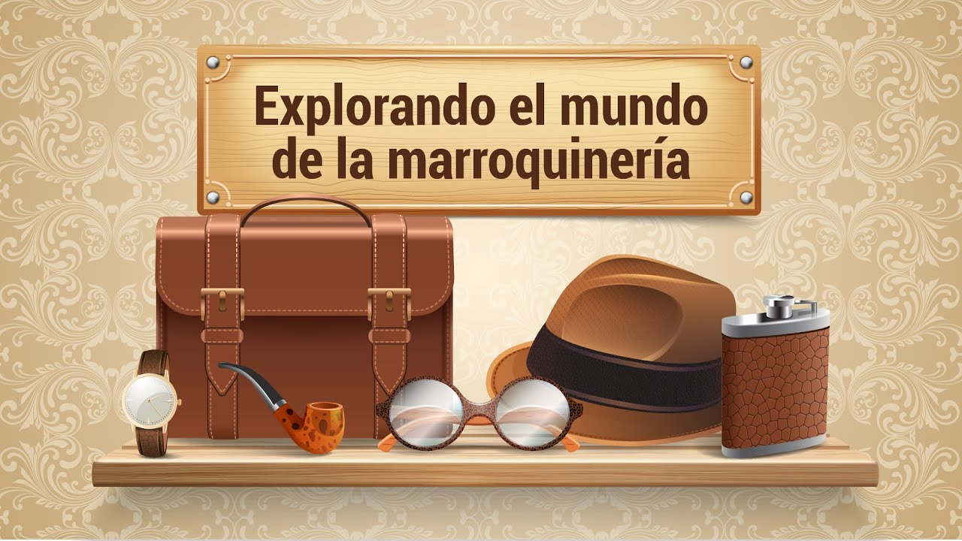

[**Enlace de reproducción del video**](https://www.youtube.com/watch?v=0CxQZdA0Jko)

|  |
| --- |
| **Síntesis del video: Explorando el mundo de la marroquinería** |
| Hoy en día, la marroquinería ha evolucionado gracias a la tecnología, combinando técnicas artesanales con procesos industriales. El uso de maquinaria de precisión ha permitido una mayor producción y calidad en los acabados. Sin embargo, el trabajo artesanal sigue siendo esencial en la creación de piezas únicas y personalizadas. La marroquinería es el arte de transformar el cuero en productos de uso diario, como bolsos, billeteras, correas y accesorios. Este oficio tiene una larga tradición que se remonta a tiempos antiguos, cuando los artesanos trabajaban el cuero de manera manual.  Para elaborar productos de marroquinería de calidad se emplean distintos materiales; el más utilizado es el cuero. Sin embargo, existen materiales sintéticos, como el poliuretano (PU) y el PVC, que imitan el aspecto del cuero natural y son una opción más económica y versátil. Junto con los materiales, los insumos desempeñan un papel clave; allí encontramos pegantes especiales, cremalleras, hebillas y otros herrajes que aseguran la durabilidad y funcionalidad del producto.  El proceso de diseño en marroquinería comienza con la investigación de tendencias y la creación de un concepto que inspire la colección. Para ello, los diseñadores utilizan herramientas visuales, como el mood board, donde plasman colores, texturas y referencias. A partir de estas ideas iniciales, se realizan bocetos de los productos, definiendo su forma, estructura y detalles funcionales. El siguiente paso es la producción del prototipo, que se somete a pruebas de calidad antes de ser aprobado para su fabricación en serie. Este proceso garantiza que cada producto no solo sea atractivo, sino también funcional y duradero. |

# Apropiación de conceptos básicos de marroquinería

La manufactura del cuero comprende diversas etapas de procesamiento, comenzando con el curtido, que transforma las pieles en cuero apto para su uso en la fabricación de productos de marroquinería, talabartería, tapicería, calzado y confección de prendas de vestir.

Desde los orígenes de la producción de artículos en cuero, los procesos han evolucionado desde técnicas artesanales hasta la incorporación de tecnologías avanzadas; en la actualidad, la innovación ha permitido la implementación de procesos productivos industrializados, con el uso de maquinaria de última generación y sistemas computarizados que optimizan la precisión y calidad de los productos.

Para comprender el diseño y desarrollo de complementos en marroquinería, es fundamental conocer la siguiente terminología especializada:

* **Marroquinería**

Es el arte y la técnica de transformar el cuero en productos funcionales y estéticos, abarcando desde artículos de pequeña escala, como billeteras y cinturones, hasta piezas de gran formato, como maletines y equipaje.

* **Diseño**

Es una herramienta estratégica que potencia la competitividad de una marca u organización, este proceso implica diversas fases, que incluyen el análisis de tendencias y necesidades del usuario, la planificación estructurada del producto y su ejecución, garantizando una integración eficiente entre las expectativas del cliente y la propuesta de valor de la empresa.

* **Tendencias**

Guían el desarrollo de nuevas colecciones y están influenciadas por diversas fuentes de inspiración, como el arte, la naturaleza, la cultura y los cambios en el estilo de vida del consumidor.

* **Colección**

Es un conjunto de productos diseñados para una temporada específica, creados bajo lineamientos de moda y mercado previamente definidos; su desarrollo responde a criterios de coherencia en términos de estética, funcionalidad y estilo, asegurando una identidad visual unificada.

* **Línea de productos**

Está compuesta por artículos de la misma categoría, que comparten características funcionales y estilísticas, puede abarcar diferentes tamaños, materiales, colores y rangos de precio, adaptándose a un público objetivo y una ocasión de uso específicos. Ejemplos incluyen líneas infantiles, femeninas, masculinas, deportivas o escolares.

* **Mood board**

Es una herramienta visual utilizada en el proceso de diseño, que permite organizar y representar de manera creativa la investigación conceptual de una colección. A través de imágenes, texturas, colores y referencias estilísticas, facilita la materialización de una propuesta coherente y alineada con las tendencias del mercado.

* **Materiales**

Son la materia prima esencial para la fabricación de productos en marroquinería; incluyen diferentes tipos de cuero (pleno flor, nobuk, gamuza, entre otros) y materiales complementarios como textiles, sintéticos, herrajes y adhesivos, que aportan estructura y funcionalidad a cada diseño.

* **Insumos**

Son los elementos procesados o semielaborados que intervienen en la fabricación del producto final, estos pueden incluir forros, refuerzos, cremalleras, hilos, adhesivos y otros componentes necesarios para la confección del artículo.

* **Herramientas**

En marroquinería comprenden todos los instrumentos utilizados en el proceso de fabricación y ensamblaje del cuero y sus complementos. Entre ellas se encuentran cuchillas, cúteres, sacabocados, matrices de estampado, prensas, máquinas de coser especializadas y herramientas de acabado, esenciales para garantizar precisión y calidad en la manufactura.

## Materiales e insumos utilizados en marroquinería, clases y características

Dentro de la marroquinería, se emplean diversos materiales que permiten la fabricación de productos en cuero, materiales sintéticos, lonas, textiles y otros compuestos especializados.

Estos materiales aportan propiedades específicas de resistencia, flexibilidad, estética y funcionalidad a los productos terminados. A continuación, se detallan algunos de los principales materiales utilizados en la industria:

**Materiales**

La cadena de valor de la marroquinería requiere de una combinación de materias primas e insumos esenciales para el desarrollo de productos de alta calidad. Entre ellos, el cuero es la principal materia prima, aunque también se emplean materiales alternativos según las necesidades del diseño y el mercado.

* **Cuero**  
  Es un material de origen animal obtenido mediante el proceso de curtido, el cual estabiliza la piel para evitar su descomposición y dotarla de propiedades mecánicas adecuadas para la fabricación de productos de marroquinería, talabartería, calzado y tapicería. Dependiendo del método de curtición, el cuero se clasifica en:
* **Curtido al cromo**

Se obtiene mediante un proceso de curtición con sales de cromo, lo que confiere al cuero suavidad, flexibilidad y facilidad para ser teñido en una amplia gama de colores. Es ampliamente utilizado en marroquinería, calzado, confección y tapicería debido a su alta resistencia y versatilidad.

1. Curtidos al cromo

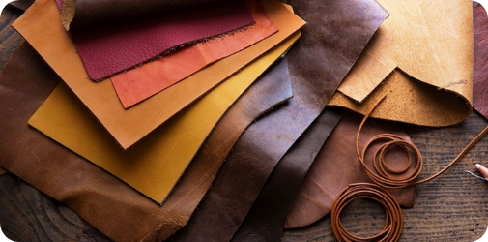

* **Curtido vegetal**

Proceso artesanal en el que se utilizan taninos naturales extraídos de plantas, como el quebracho o la mimosa, para estabilizar la piel. Este tipo de cuero posee una textura firme y rígida, ideal para productos que requieren mayor estructura y durabilidad, como suelas de calzado, vaquetas y artículos de talabartería.

1. Curtidos al vegetal

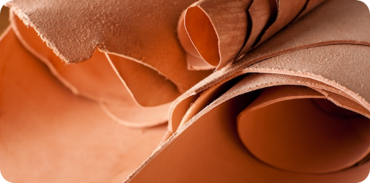

* **Curtición mixta**

Combina dos o más procesos de curtido, como el cromo y el vegetal, obteniendo un cuero con propiedades híbridas que lo hacen más resistente, maleable y estéticamente atractivo; es un material altamente valorado en marroquinería fina, ya que permite una mayor personalización y acabado superior en los productos terminados.

1. Curtición mixta

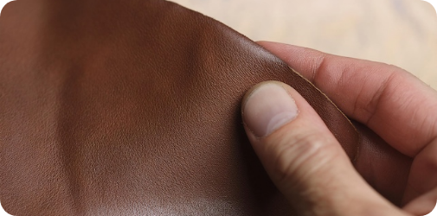

* **Sintético**

Es un material que presenta una base textil a la cual se le aplica una capa de sintético ya sea de PV o PU. Entre estos materiales se encuentran:

* **PU (poliuretano)**

Es un polímero parecido al cuero en cuanto a su parte formal. Es flexible y se utiliza en calzado, tapicería y marroquinería.

1. Material sintético PU (poliuretano)

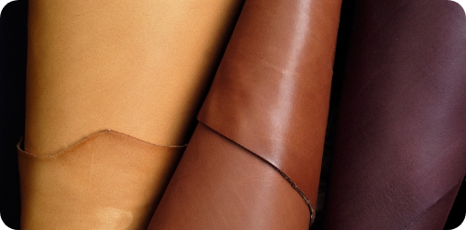

* **PVC (policloruro de vinilo)**

Es un material termoplástico rígido y flexible, el cual es similar al cuero, se utiliza en marroquinería y tapicería.

1. Material sintético PVC

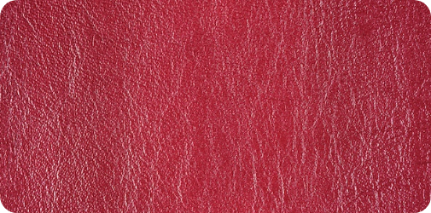

* **Textiles**  
  Este tipo de material se utiliza en marroquinería ya sea para el desarrollo de piezas exteriores o interiores en los productos. Entre ellos están las lonas, las sedas y forros, así:
* **Lonas:** tela resistente de algodón puro utilizado en marroquinería, dependiendo su uso se agregan refuerzos.
* **Sedas y forros:** materiales internos más livianos que la tela base y el material externo, con una textura suave y agradable al tacto como:  
  **-Tafeta de acetato:** tela artificial fabricada con hilos de fibra de acetato de celulosa. Se utiliza en el desarrollo de forros para marroquinería fina, pues no destiñe, no se arruga, ni se encoge.  
  **-Tafeta de nylon:** tela de material sintético, es elástica y fácil de lavar, no es absorbente, seca rápido y recupera su forma con facilidad; se utiliza para el desarrollo de forros de carteras especialmente.
* **Abullonados y refuerzos**  
  Entre los materiales de relleno o abullonados se destacan el yumbolón, las microporosas y las espumas, de la siguiente forma:
* **EVA (Etileno Vinil Acetato)**Es un material termoplástico elaborado a base de etileno y acetato de vinilo, que se utiliza en marroquinería para darle rigidez y flexibilidad a las carteras especialmente, es liviano, flexible, impermeable, fácil de cortar y pegar.
* **Polex (espuma de polietileno expandido)**

Es una espuma que se coloca entre la tela base y el forro, ayuda a proteger los productos y materiales, ya que provee acolchado y funciona como aislante térmico, es flexible e impermeable.

* **Guata**

Es un material que se usa para abullonar, es un aislante térmico que brinda suavidad y esponjosidad al producto.

* **Odena**

Es un material similar al cartón, elaborado con fibras de cuero recuperado que permite dar rigidez a ciertas partes del producto dando forma al mismo. Se encuentra en el mercado por láminas de 1.40 X 100 cm y en diferentes calibres.

* **Salpa**

Es un material similar a la odena, el cual permite reforzar piezas, dando soporte y consistencia a las formas requeridas en el producto. Esta a diferencia de la odena, se encuentra en el mercado por rollos.

* **Cartón kraft**

Es un papel de gran resistencia, que ayuda a dar ciertas formas a los productos, especialmente cuando hay formas curvas y se busca darle un mejor acabado a la pieza.

**Cálculo de costos para las empresas de calzado y marroquinería**

Es un proceso fundamental que permite determinar el costo unitario de los productos mediante la identificación y asignación de los costos directos e indirectos de producción; incluye la gestión de materias primas, la medición de la mano de obra, los costos indirectos de fabricación y la elaboración de presupuestos, facilitando la toma de decisiones estratégicas para mejorar la rentabilidad, sostenibilidad y competitividad de las empresas en este sector.

Para ampliar esta información, lo invitamos a navegar en los siguientes enlaces, cuyo objetivo es profundizar en la temática de costos para las empresas de marroquinería:

**Cartilla práctica para el cálculo de costos para las empresas de calzado y marroquinería. [Ir al sitio](https://indd.adobe.com/view/b13edd50-af60-4404-a80d-42cd84e81ab1)**

**Cartilla práctica para la gestión empresarial y financiera en las empresas manufactureras.** [**Ir al sitio**](https://indd.adobe.com/view/54049df9-d67c-4e28-998d-ef374c8d6ca1)

Determinar con precisión los costos de producción no solo facilita la toma de decisiones estratégicas en la industria, sino que también permite abordar aspectos clave como la contabilidad de costos, la clasificación y los sistemas de costeo, así como la gestión de materias primas, los costos de mano de obra y la asignación de costos indirectos de fabricación. Esto proporciona herramientas fundamentales para optimizar el uso de materiales, minimizar desperdicios y calcular de manera precisa el costo unitario de los productos, lo que resulta esencial para fortalecer la competitividad y garantizar la sostenibilidad empresarial en un sector que enfrenta constantes desafíos en materia de formalización y eficiencia productiva.

La gestión de inventarios en la industria de marroquinería implica el control estratégico de materias primas, insumos y productos terminados, garantizando una rotación óptima de existencias para minimizar costos de almacenamiento y obsolescencia; así mismo es fundamental alinear el ciclo de vida del inventario con la demanda del mercado, considerando tendencias de moda, estacionalidad y capacidad productiva, lo que permite una gestión eficiente del stock y evita sobreproducción o desabastecimiento.

Por otro lado, la gestión del talento humano en este sector requiere estrategias de capacitación y retención de personal altamente especializado, asegurando eficiencia en los procesos de diseño y confección. En conjunto, la gestión financiera debe enfocarse en la optimización de costos de producción, análisis de rentabilidad y flujo de caja para garantizar la sostenibilidad del negocio, integrando herramientas tecnológicas que permitan mejorar la toma de decisiones y la competitividad en el mercado.

**Insumos**

Dentro del proceso de elaboración de productos de marroquinería, se emplean diversos insumos que han sido previamente procesados y que desempeñan un papel esencial en la calidad, funcionalidad y acabado de los artículos. Estos materiales incluyen distintos tipos de cueros, sintéticos, textiles, herrajes, adhesivos y elementos de refuerzo o relleno, como el yumbolón, las microporosas y las espumas.

Cada uno de estos componentes aporta características específicas al producto final, ya sea en términos de resistencia, flexibilidad, estética o confort. La selección adecuada de estos insumos es crucial para garantizar la durabilidad y el diseño óptimo de cada pieza en la industria marroquinera.

A continuación, se exponen algunos insumos:

* **Solución de caucho**

Adhesivo de caucho natural y resinas sintéticas, usado en marroquinería para unir cuero, sintéticos, carnazas, espumas y textiles. Funciona como fijación previa a la costura y en aplicaciones de baja resistencia. Requiere ventilación y protección.

* **Cemento de contacto**

Pegante a base de poliuretano diseñado para la unión permanente de materiales como cuero, sintéticos, espumas y odenas. Su aplicación debe realizarse en un espacio con buena ventilación y con el uso de tapabocas para garantizar seguridad.

* **Sellador**

Producto destinado al acabado de bordes, ideal para rellenar e igualar superficies, especialmente en los cantos de piezas de cuero o material sintético con alta porosidad.

* **Tinta de acabado**

Es una tinta que se usa para el acabado de bordes, esta permite obtener acabado brillante o mate para el desarrollo de productos como billeteras, cinturones, y bolsos de cuero y / o sintético cuando la pieza está al corte.

* **Colorantes**

Pueden ser anilinas minerales a base de agua o alcohol, disponibles en el mercado en una variedad de colores, ya sea en presentaciones listas para usar o en formatos para preparación.

* **Pigmentos**

Tinturas vinílicas que cubren sin penetrar la superficie, disponibles en diversos colores y acabados mate o brillante, algunas con sellador integrado.

* **Emulsión natural**

Utilizada para sellar las anilinas, previniendo la decoloración y las manchas causadas por el contacto con el agua.

* **Sellador**

Es un producto que se usa para sellar la tintura dando una apariencia natural y buena resistencia al frote. Se encuentra en mate o brillante.

* **Cremalleras**

Existe una amplia variedad de cremalleras, entre ellas las de nylon, metálicas, desmontables y de cadena continua, siendo esta última la más utilizada en marroquinería.

* **Deslizadores**

Son los carreteles que permiten abrir y cerrar la cremallera, deslizándose sobre los dientes del cierre. Están disponibles en diversas formas y acabados.

* **Broches**

Se usan para cerrar algunos productos como billeteras, bolsos, monederos según diseño y existen broches imanados o broches tipo cazuela.

* **Reatas**

Tejido utilizado en marroquinería para cinturones, correas, bolsos, maletines, etc. Se encuentra por rollos y en diferentes medidas.

* **Velcro o cremallera de contacto**

Es un tipo de cierre de contacto, compuesto por dos partes: una áspera y otra suave y al unirlas generan el cierre. Se usa para cerrar billeteras, bolsos, etc., según el diseño del producto.

* **Cinta falla**

Es una cinta en polyester que se usa para decorar y dar acabados en la confección, se utiliza para ribetear a máquina. Se encuentra en el mercado por rollos y en diferentes colores.

* **Hilo**

El hilo más adecuado para marroquinería es el de nylon (poliamida) por su alta resistencia y durabilidad. Disponible en varios calibres, los más usados son No. 20, No. 40 y No. 60.

* **Cordones**

Son tejidos cilíndricos de algodón y polyester de varios espesores, usados como cierres según diseños o como rellenos para formar manijas.

* **Vivos**

Cordones o refuerzos recubiertos de material textil o sintético para estructurar y embellecer bordes en bolsos y calzado. Tipos como vivo espagueti y plástico mejoran resistencia y estética.

* **Herrajes**

Tiene varias clases como son: hebillas, mosquetones, chapas, remaches, ojáleles, argollas, cuadrantes, torniquetes, cadenas, trabillas, pasadores, etc.

# Materiales para la elaboración de moldes, tipos, características

Para llevar a cabo el proceso de patronaje, es fundamental contar con los siguientes materiales y elementos:

* **Cartulina o cartón dúplex**

Este material, compuesto por láminas de papel de mayor espesor, facilita el corte y la conformación de los moldes. Se utiliza para desarrollar la moldería de acuerdo con el diseño requerido. Comercialmente, se encuentra en pliegos de 100 x 70 cm y en diversas tonalidades en el caso de la cartulina.

* **Portaminas o lápiz**

Se emplea para realizar trazos precisos sobre el papel, lo que garantiza líneas exactas en la elaboración del molde. Se recomienda utilizar minas de 0.5 a 0.7 mm para obtener una mayor precisión en los detalles.

* **Borrador**

Su función principal es corregir trazos sin generar manchas en el molde. Se recomienda el uso de borradores de miga de pan o de nata, ya que permiten hacer correcciones con mayor limpieza y precisión.

* **Mina plata**

Este tipo de mina es ideal para marcar sobre materiales como cuero o sintético, ya que sus trazos son fáciles de remover. Se emplea para señalar líneas de corte de patrones y delimitar el doblez de algunas piezas, facilitando así la confección.

# Inspiración para el diseño

La investigación se lleva a cabo para identificar fuentes de inspiración que faciliten la generación de ideas y conceptos; esto implica explorar diversos elementos como lugares, formas y movimientos artísticos, entre otros, que contribuyan al desarrollo del cuaderno de bocetos. En este proceso, se experimentará con colores, materiales y texturas, los cuales serán fundamentales para la creación de alternativas de diseño; una vez analizadas las tendencias de moda, estas alternativas servirán como base para iniciar el diseño de la colección, consolidando así propuestas derivadas de la investigación.

En el proceso de investigación, el diseñador recopila información relevante sobre el tema de estudio, considerando tanto la investigación primaria como la secundaria así:

* **Investigación primaria:** se basa en la información que el diseñador obtiene directamente a través de bocetos, fotografías, videos y otros recursos visuales.
* **Investigación secundaria:** se apoya en estudios previos, documentos, revistas y otras fuentes ya existentes.

Toda esta información se va integrando en el cuaderno de bocetos, donde se anexan recortes, trazos y otros elementos gráficos. Posteriormente, esta recopilación sirve como base para la creación del mood board o panel de investigación; este panel permite interpretar y organizar la información inicial del cuaderno de bocetos, facilitando su representación en el panel de colores y el panel de texturas.

* **Carta de colores**

Se elabora a partir de la investigación realizada, con el propósito de ofrecer una representación visual de la paleta cromática de la colección.

* **Carta de materiales**

Su objetivo es vincular los materiales seleccionados con la gama de colores definida, considerando sus texturas y características para garantizar coherencia en el diseño.

**Generación de alternativas**

La generación de alternativas en el proceso de diseño se fundamenta en la elaboración de bocetos que representen la estructura, forma y función del producto. Se requiere la producción de al menos seis bocetos que permitan visualizar y evaluar distintas posibilidades antes de la selección final.

Estos bocetos cumplen una función crítica en la representación de ideas de diseño, facilitando la transmisión de especificaciones estructurales y formales. En contextos de diseño industrial o en grandes empresas, estos esquemas garantizan una comunicación efectiva dentro del comité de diseño.

Para una representación efectiva, los bocetos deben incluir elementos clave como formas, proporciones y perspectivas del producto, para ello se recomienda su desarrollo en soportes que permitan ciclos de mejora y refinamientos, asegurando así la evolución progresiva de las ideas hasta alcanzar una propuesta óptima.

**Selección de alternativas de diseño**

La selección de alternativas de diseño se basa en el análisis de las necesidades del mercado y las tendencias actuales, asegurando que las propuestas cumplan con los requerimientos establecidos. Para ello, se consideran aspectos clave como coherencia formal, estética, elementos conceptuales, características estructurales y funcionales del producto.

* **La tipología del producto**

Es un factor determinante en este proceso, ya que define su estructura, construcción y método de confección. En el caso de los bolsos, se pueden evaluar distintas categorías, tales como:

* + **Bolso de mano**
  + **Bolso bag o barril**
  + **Bolso tipo balde**
  + **Bolso tipo sobre**
  + **Bolso con marco**
  + **Morral o mochila**
  + **Bolso a la muñeca**
  + **Bandolera**
  + **Riñonera**
  + **Bolso tote**

Esta clasificación facilita la identificación de la mejor alternativa según el propósito y funcionalidad esperada del producto.

* **Características del producto**

Se evalúan elementos clave como la presencia de tapa, tipo de cierre, forro, diseño de manijas (simples, dobles, rectilíneas), distribución de bolsillos internos y externos, materiales, colores y herrajes, asegurando coherencia estética y funcional.

* **Estructura**

Se analiza la composición del diseño en términos de ejes de simetría, centros y modularidad para garantizar estabilidad y armonía visual.

* **Función**

Hace referencia a la forma cómo, se verifica el cumplimiento de los requerimientos del mercado objetivo, considerando aspectos como confort, ciclo de vida del producto (durabilidad de materiales), ligereza y calidad, asegurando su usabilidad y competitividad.

**Evaluación y estandarización del diseño y producción**

Se verifica la coherencia del producto en términos de forma, función y estilo, analizando acabados, materiales y estética mediante una lista de verificación que evalúa el diseño conceptual, técnico y de detalle.

El proceso productivo se examina en función de su viabilidad y eficiencia, considerando operaciones, equipos, herramientas y recursos, con una clara identificación de los insumos y productos resultantes.

Finalmente, se **estandariza el producto**, definiendo tipología, dimensiones y componentes para la elaboración de la **ficha técnica**, documento que establece los parámetros de producción y control de calidad.

1. Ficha técnica del producto

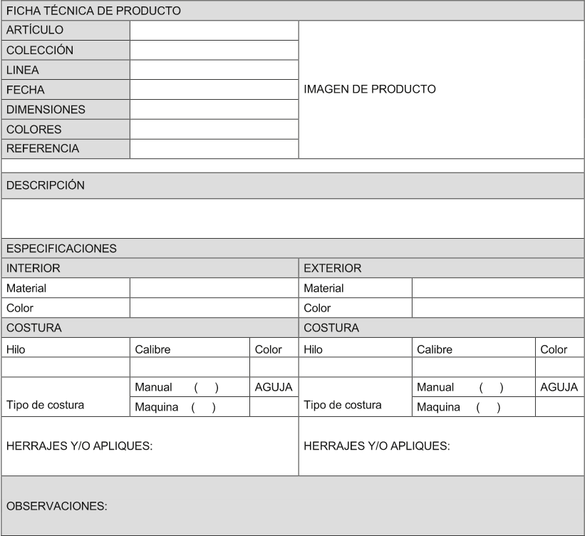

**Fuente:** SENA

Diríjase a la carpeta de anexos, donde encontrará la ficha técnica del producto.

# Desarrollo y evaluación del producto o prototipo

Una vez seleccionado el producto y definida su ficha técnica, se procede a la elaboración de los moldes, los cuales pueden desarrollarse de manera manual o digital, dependiendo de las características del diseño y los requerimientos técnicos.

* **Desarrollo del producto o prototipo**  
  Con los moldes listos, se inicia el proceso productivo para la obtención del producto o prototipo, asegurando la aplicación de los parámetros definidos en la fase de evaluación previa. Este proceso debe cumplir con estándares de calidad, funcionalidad y viabilidad productiva, garantizando que el resultado final se ajuste a los requerimientos establecidos.
* **Evaluación del producto o prototipo**

La evaluación del producto o prototipo es una fase clave para determinar la efectividad del proceso de producción, en esta etapa se realizan controles de calidad y análisis funcionales para verificar si el desarrollo se ajusta a los parámetros establecidos. De ser necesario, se procede a realizar ajustes o rediseños que optimicen el producto antes de su producción en serie o lanzamiento al mercado.

* **Manejo e interpretación de la información en el proceso de diseño**  
  El proceso de diseño de un producto o colección requiere un análisis riguroso de la información disponible en diversas fuentes, tales como bocetos, revistas, catálogos, estudios de tendencias y referencias históricas. La conceptualización del diseño parte de una inspiración que puede provenir de diferentes experiencias, como viajes, literatura, arte o referencias culturales, las cuales permiten definir una línea creativa coherente con los objetivos del proyecto.

El análisis de la información no solo facilita la toma de decisiones estratégicas en el diseño, sino que también permite evaluar colecciones anteriores y realizar estudios de competencia. Esto contribuye a la definición de estrategias innovadoras que potencien la propuesta de valor del producto y optimicen su aceptación en el mercado.

Además, la consolidación de información propia a partir del desarrollo del producto posibilita la trazabilidad de este, permitiendo un seguimiento detallado desde su concepción hasta su implementación, asegurando coherencia en el diseño y en la oferta final.

# Trazado de modelos para diseños en marroquinería

El proceso de trazado de modelos para la elaboración de bolsos, billeteras, accesorios para la cabeza y correas sigue una metodología estandarizada, basada en principios de construcción geométrica y proporcionalidad. Este enfoque permite definir con precisión las dimensiones y características esenciales de cada diseño, garantizando coherencia y funcionalidad en el desarrollo de productos de marroquinería.

* **Encaje del dibujo**

El primer paso consiste en establecer las líneas de construcción que definirán la estructura básica del producto, determinando sus dimensiones en términos de largo, alto y ancho. Estas líneas sirven como guía para la distribución del diseño y pueden ser eliminadas o ajustadas una vez finalizado el boceto.

1. Encajar el dibujo con líneas de construcción

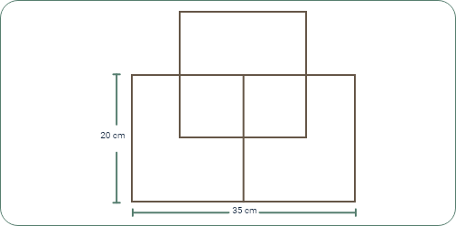

* **Determinación de proporciones**

A partir de las líneas de construcción, se establecen las proporciones de las diferentes partes del producto, asegurando una distribución armónica y equilibrada. Este proceso permite visualizar la relación entre los distintos elementos del diseño antes de avanzar en su desarrollo tridimensional.

1. Determinar proporciones

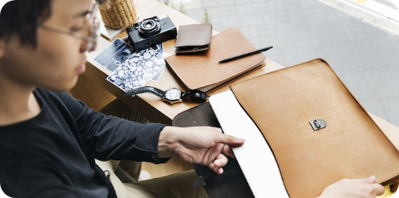

* **Elaboración del boceto**

Con base en los principios de perspectiva y volumetría, se genera un boceto tridimensional del producto, incorporando detalles clave como formas, materiales y propuesta de color. Este paso es fundamental para la visualización del diseño final y su viabilidad en el proceso de producción.

El boceto es la representación gráfica de la idea conceptual del producto y no requiere conocimientos avanzados en dibujo técnico, ya que su propósito es servir como una herramienta de exploración creativa y de comunicación en el desarrollo del diseño.

1. Bocetos en marroquinería

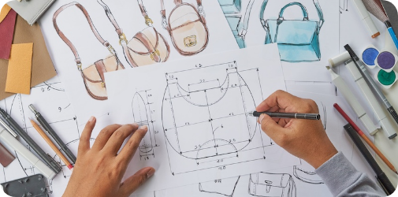

# Síntesis

El diseño y patronaje de complementos en marroquinería es un proceso creativo y técnico que permite transformar el cuero y otros materiales en productos funcionales y estéticos. Esta disciplina abarca diversas etapas, desde el diseño y modelado de patrones hasta la selección de materiales e insumos adecuados para la confección. Además, el uso de herramientas visuales, como el mood board, facilita la organización de inspiración, texturas y colores, lo que permite potenciar la creatividad y la innovación en la elaboración de complementos de marroquinería, siguiendo las tendencias del mercado.

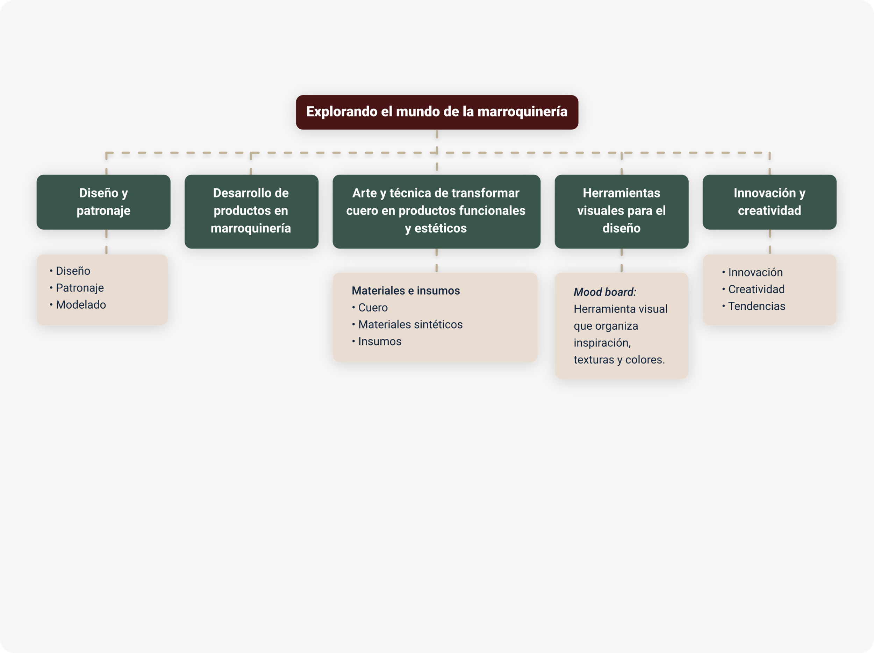

# Material complementario

| Tema | Referencia | Tipo de material | Enlace del recurso |
| --- | --- | --- | --- |
| Inspiración para el diseño | Emely Rivera. (2020, 25 mayo). Sistema isométrico [Vídeo]. YouTube | Video | <https://www.youtube.com/watch?v=gK4CC6D9I4c> |
| Apropiación de conceptos básicos de marroquinería. | PALE INGENIERIA DEL CUERO. (2020, 3 abril). Dibujo isométrico Bolso pinza 90° [Vídeo]. YouTube | Video | <https://www.youtube.com/watch?v=uAz2wPNICBI> |
| Desarrollo y evaluación del producto o prototipo | Emely Rivera. (2021, 2 junio). Sesión 4 El bolso y sus partes -formas de bolsos tipo pinza. | Video | <https://www.youtube.com/watch?v=6gcoD2MWe3Y> |

# Glosario

**Cremallera:** mecanismo de cierre compuesto por dos filas de dientes que se enganchan mediante un deslizador, usado en productos de marroquinería.

**Curtido:** proceso químico o vegetal que estabiliza la piel animal para su uso en la fabricación de productos de cuero.

**Diseño:** herramienta estratégica que permite la creación y desarrollo de productos funcionales y estéticos en la marroquinería.

**Encaje:** técnica utilizada en el trazado de modelos para definir la estructura y proporciones de un producto.

**Forro:** material interno empleado en productos de marroquinería para mejorar la resistencia, durabilidad y estética.

**Guata:** material acolchado usado en marroquinería para proporcionar volumen, suavidad y aislamiento térmico.

**Herrajes:** accesorios metálicos como hebillas, remaches y mosquetones utilizados para dar funcionalidad y estética a los productos.

**Insumo:** material o componente procesado que interviene en la fabricación de productos, como hilos, adhesivos y forros.

**Marroquinería:** arte y técnica de transformar el cuero en productos funcionales y estéticos como bolsos, billeteras y correas.

**Mood board**: herramienta visual que organiza imágenes, colores y texturas para representar conceptualmente una colección de diseño.

**Pigmento:** sustancia que aporta color a los materiales sin penetrar en su superficie, disponible en diferentes acabados.

**Reata:** tejido resistente utilizado en la confección de correas, cinturones y asas para bolsos y maletines.

**Salpa:** material elaborado con fibras de cuero recuperado, utilizado para reforzar y dar estructura a productos de marroquinería.

**Tafeta:** tejido sintético o de acetato utilizado en forros internos de marroquinería por su suavidad y resistencia.

**Tendencia:** influencia derivada de cambios en la moda, el arte o el estilo de vida, que guía el desarrollo de nuevas colecciones.

# Referencias bibliográficas

Cámara de Comercio de Bogotá y Cundinamarca. (2006). Balance tecnológico cadena productiva marroquinera en Bogotá.

José María Ibáñez Gimeno. (2000). Gestión de diseño en la empresa, Editorial McGraw Hill.

# Créditos

| Nombre | Cargo | Centro de Formación y Regional |
| --- | --- | --- |
| Milady Tatiana Villamil Castellanos | Responsable del ecosistema | Dirección General |
| Claudia Johana Gómez Pérez | Responsable de línea de producción | Centro Agroturístico - Regional Santander |
| Nohora Amparo Nieto Cárdenas | Gestora desarrollo de programas | Centro de Manufactura en Textil y Cuero - Regional Distrito Capital |
| Sandra Paola Morales Páez | Evaluadora instruccional | Centro Agroturístico - Regional Santander |
| Edison Eduardo Mantilla Cuadros | Diseñador de contenidos digitales | Centro Agroturístico - Regional Santander |
| Leonardo Castellanos Rodríguez | Desarrollador full stack | Centro Agroturístico - Regional Santander |
| María Alejandra Vera Briceño | Animadora y productor multimedia | Centro Agroturístico - Regional Santander |
| Yineth Ibette González Quintero | Validadora de recursos educativos digitales | Centro Agroturístico - Regional Santander |
| Andrea Ardila Chaparro | Evaluadora para contenidos inclusivos y accesibles | Centro Agroturístico - Regional Santander |